Настройка имени пользователя и почты

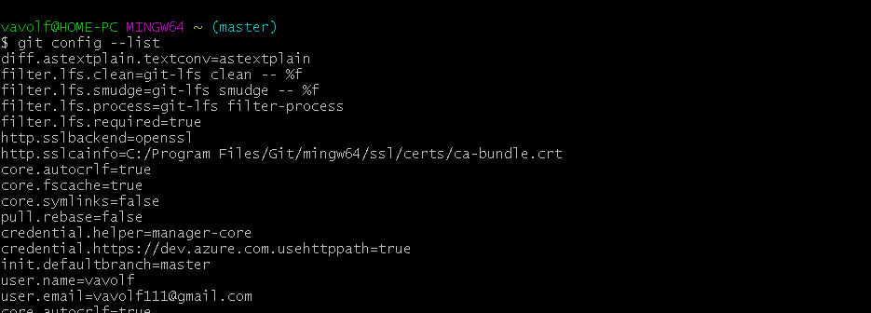

Создал папку с файлом hello.html

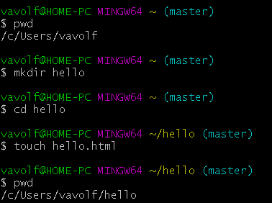

Вписал на сайт свое фио курс группу

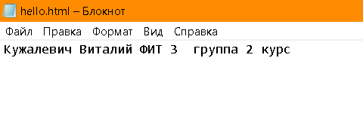

Добавил в папку репозиторий и проверил внесены ли изменения в файл

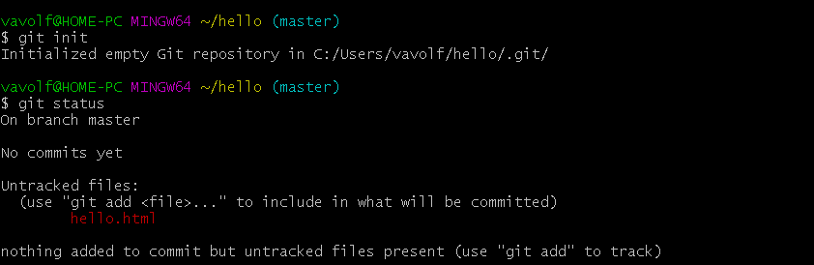сохранил изменения и оставил коментарий к записи

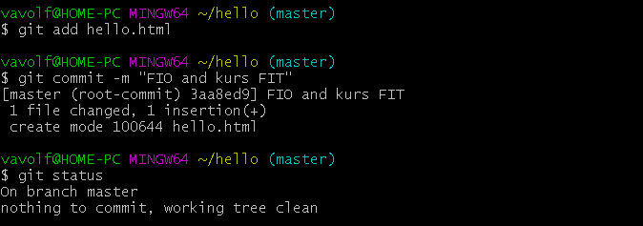

Изменил содержимое файла добавил заголовок

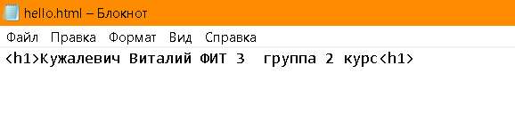

Отменил изменения файла и проверил с помощью вспомогательной команды отмены изменений в файле

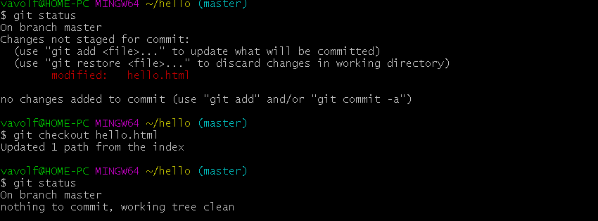

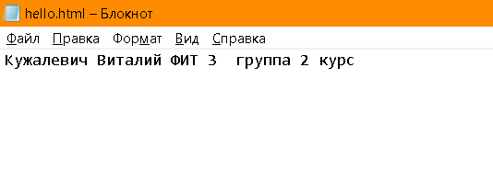

Изменения 1

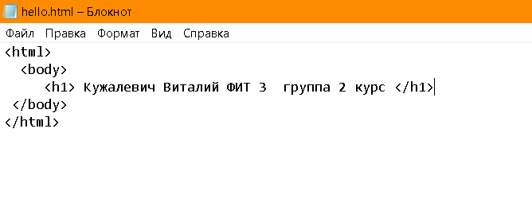

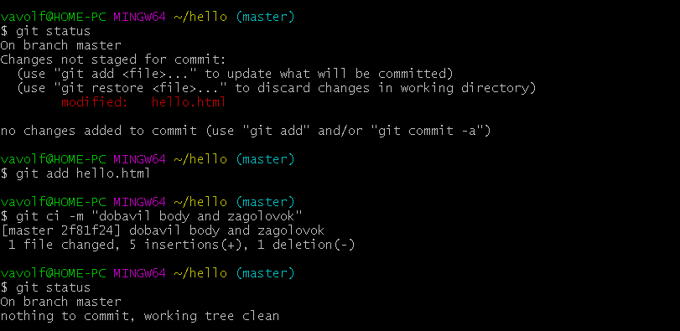

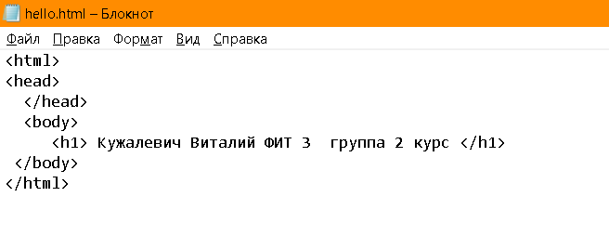

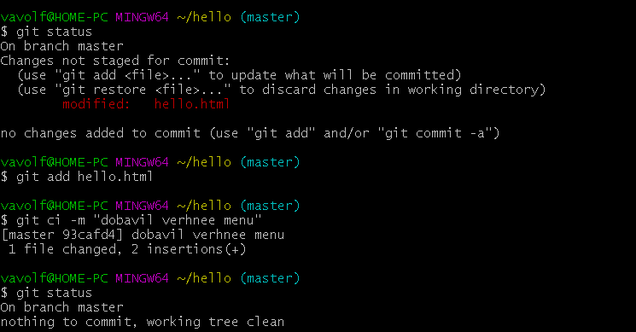

Вывел все изменения 2 способами первый логом не особо удобный второй hist с сокращенными адресами

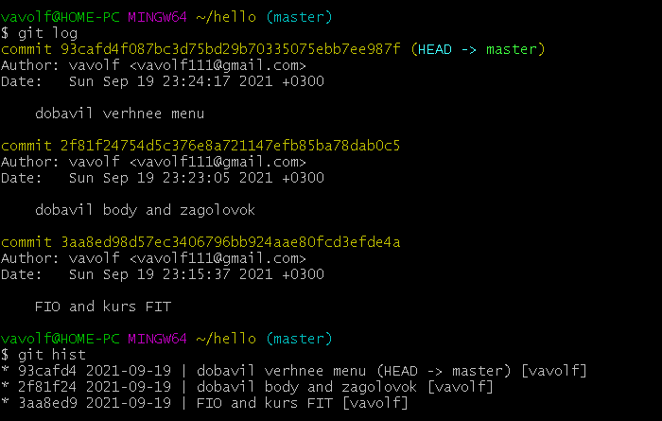

По адресу перехожу в репозиторий и смотрю изменения

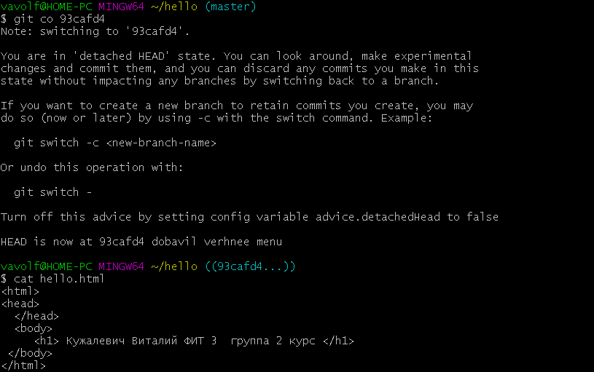

Последнего и предпоследнего комита

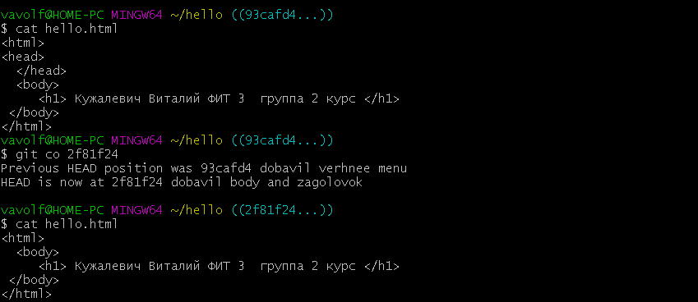

Вернулся в ветку мастер и дал значение версии последнему комиту как версия 1

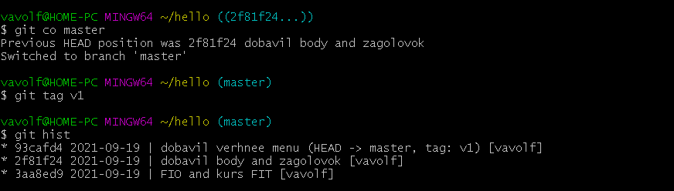

Перешел в предыдущею версию это стал предыдущий комит и дал ему название врсия бета

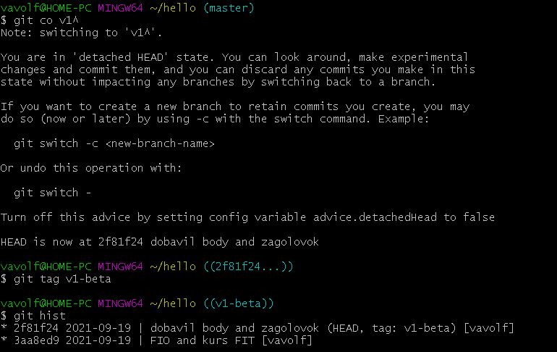

Переключился между версиями посмотрел последнюю переключенную

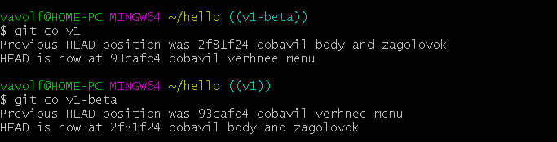

Посмотрел изменения в логах и где я сейчас нахожусь на каком комите (показывает HEAD)

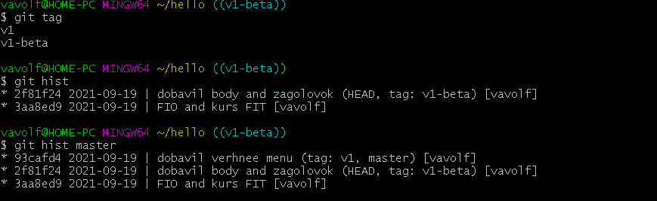

Добавил ненужный коментарий или код в файл

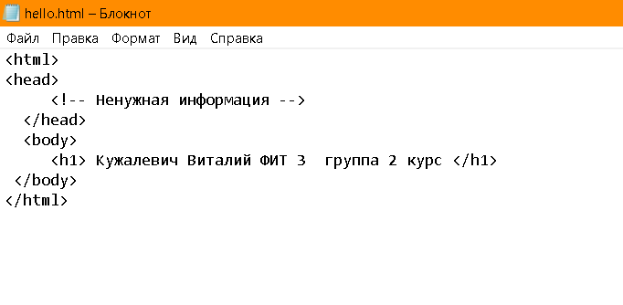

Проиндексировал изменения

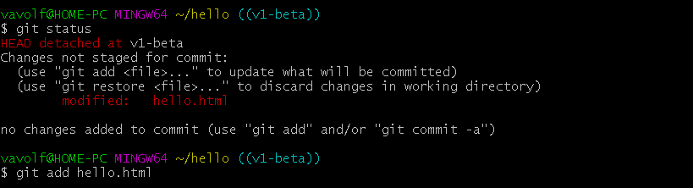

Нашел где находится ошибка перешел к ней отметил тегом ошибка и с помощью ресет перешел к версии бета

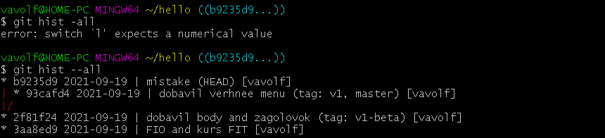

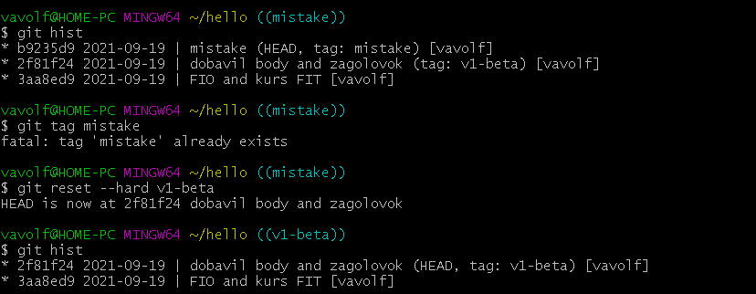

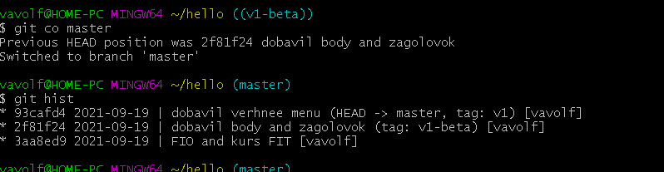

Git reset –-soft удаляет последний комит без удаления проиндексированной информации тоесть у тебя изменения проиндексированы и ты таким образом можешь переписать последний комит заного

А --mixed удаляет до момента индексирования тоесть изменения остаются только в рабочей папке индентично как при обычном git reset

А --hard удаляет все изменения даже в рабочей папке

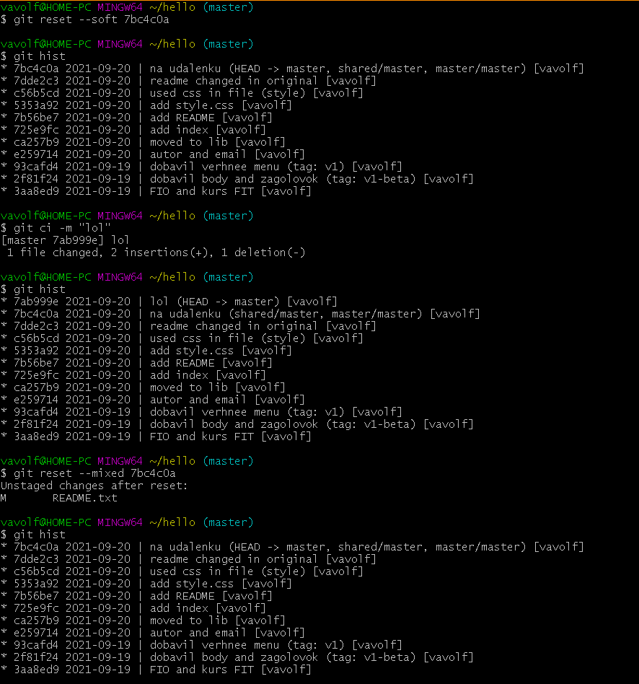

Добавил ошибку ревертом откомитил что ошибка и удалил

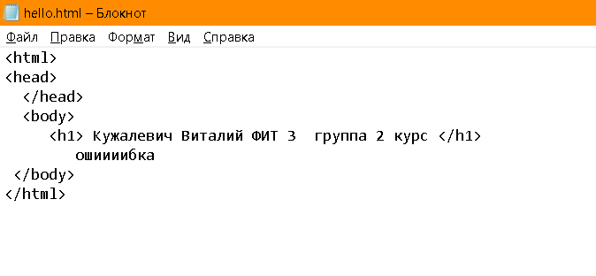

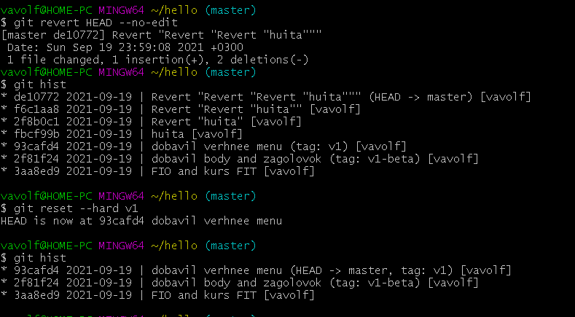

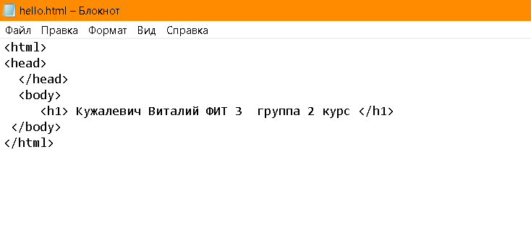

Добавил авторские данные забыв про почту

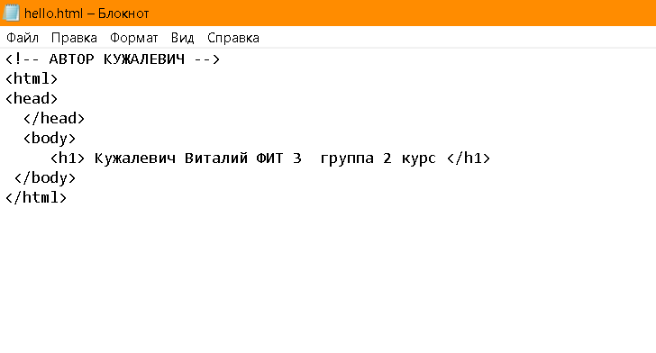

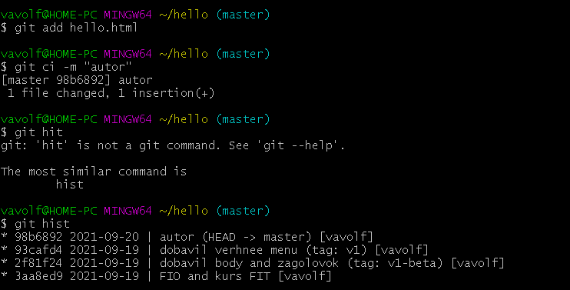

Добавил мыло проиндексировал и заменил предыдущий к омит на новый не создавая отдельный

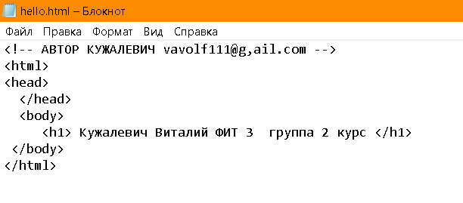

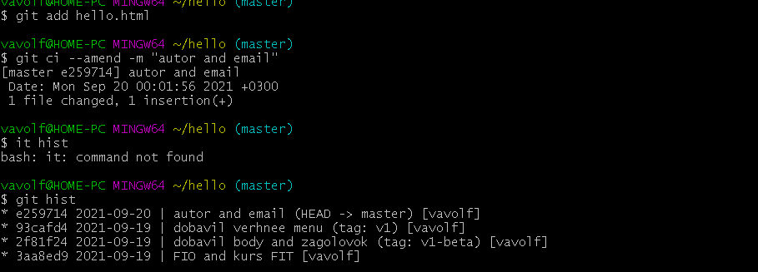

Перемещение файла в репозитории

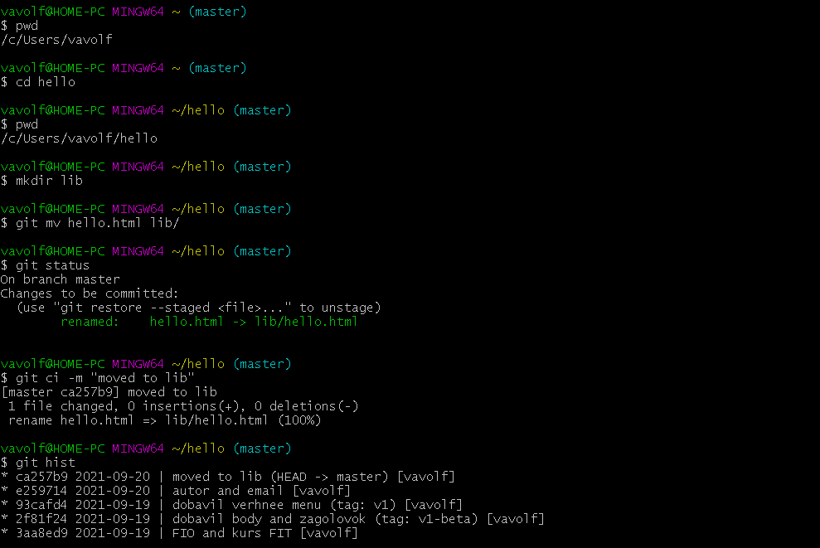

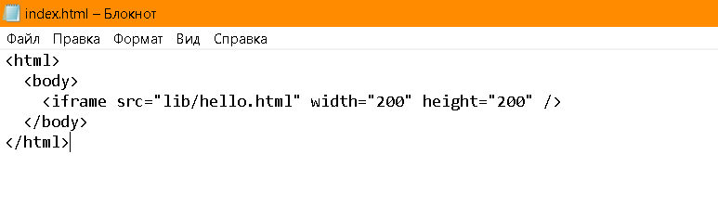

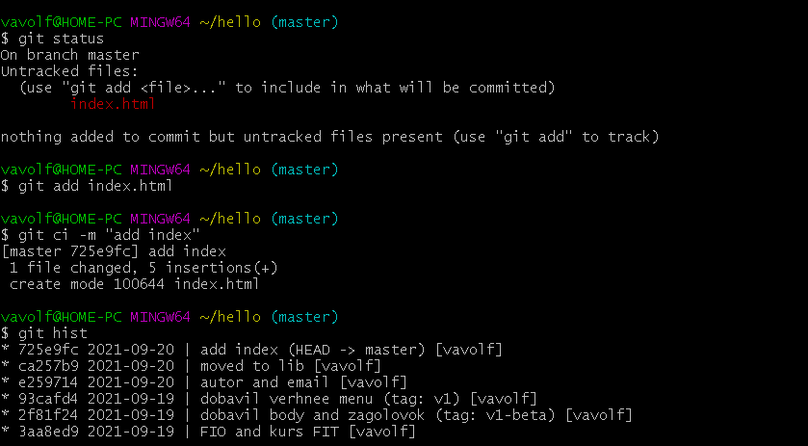

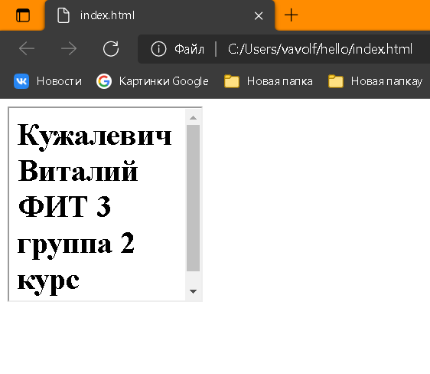

Просмотр содежимого репозитория



И переход по хэшу в каталоги

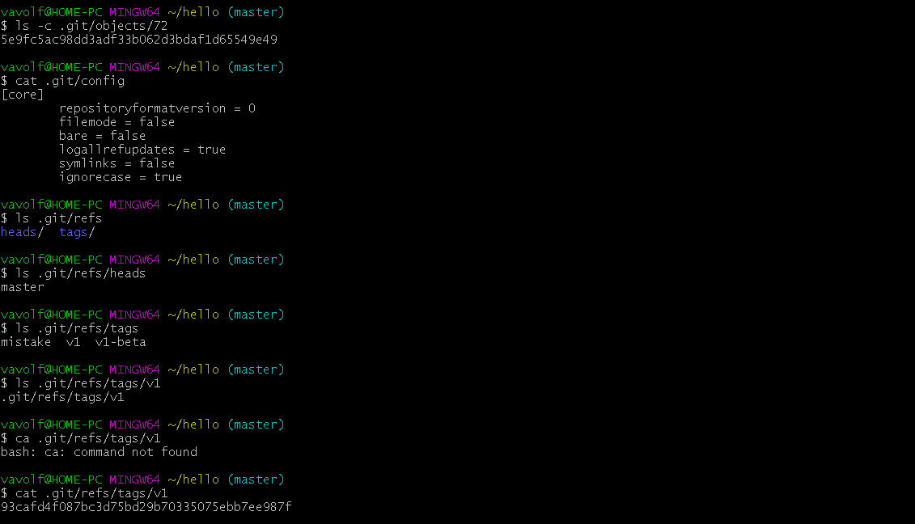

Поиск последнего коммита по индексу

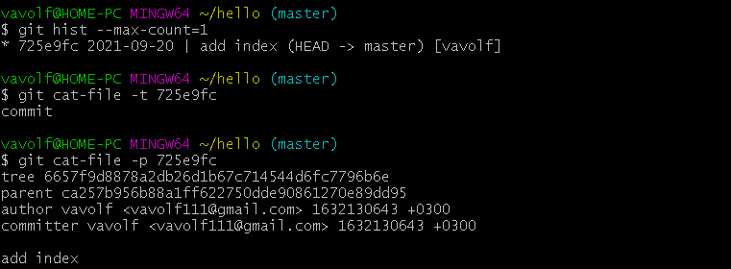

Оттуда поиск ветки и вывод содержимого файла по индексу(дампу памяти)

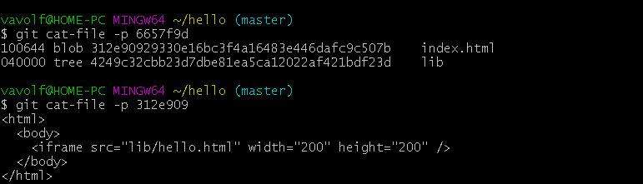

Создал новую ветку с помощью вспомогательной команды для checkout –b

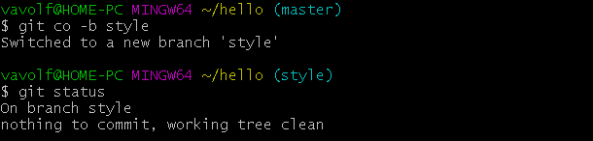

Добавил в lib/style.css файл

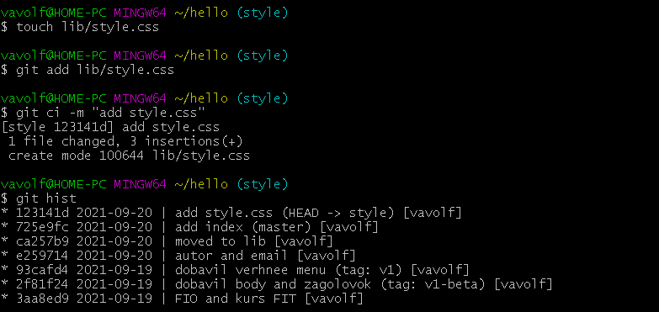

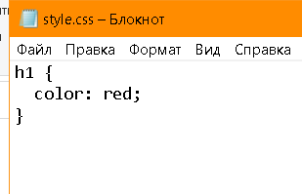

Добавил в основной файл ссылку на стили

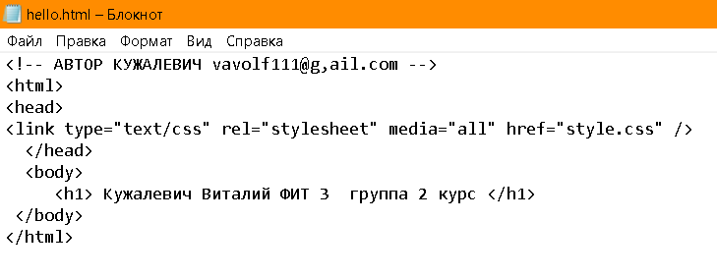

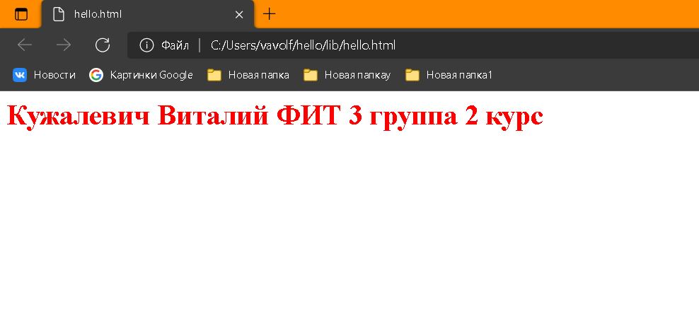

Проиндексировал изменения

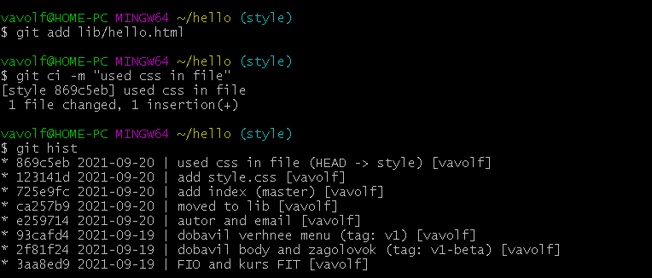

Перешел в ветку мастер посмотрел содержимое файла

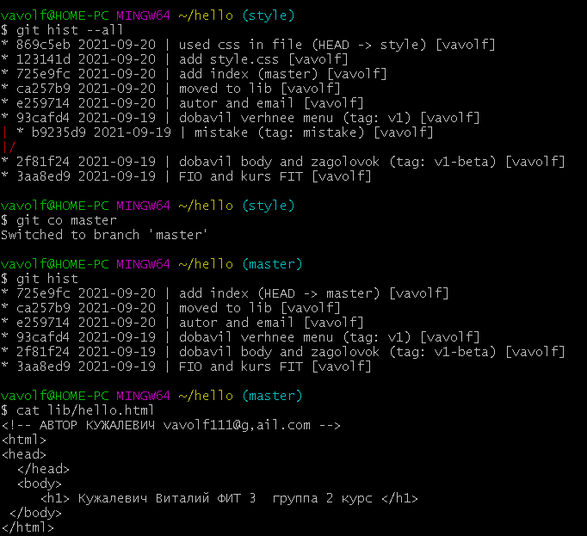

И сравнил с веткой style

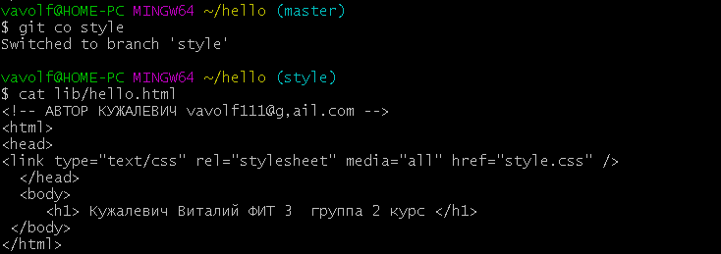

Создал файл реадми

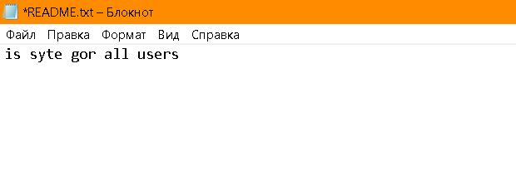

Перейдя до этого в ветку мастер проиндексировал файл реадми и оставил комит

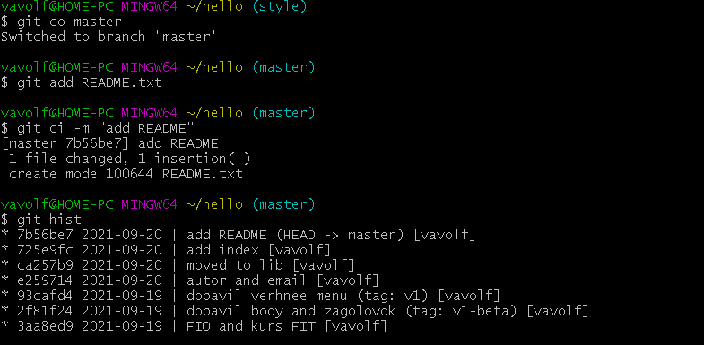

Посмотрел изменения

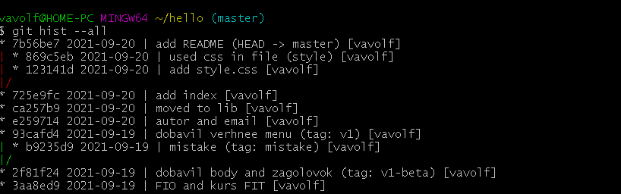

Перешел в ветку стайл произвел слияние

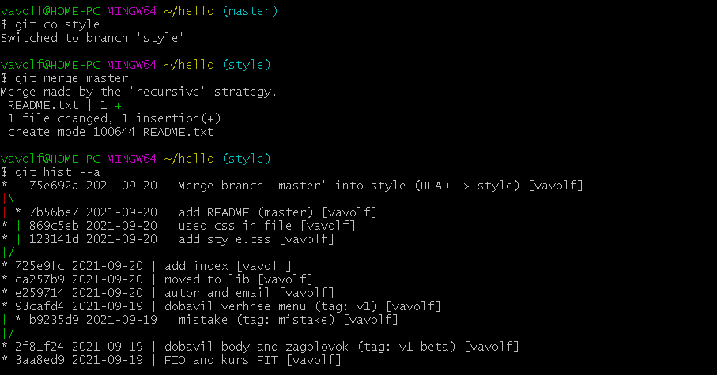

Создал конфликт через изменение файл и индексирования в ветку мастер и комита

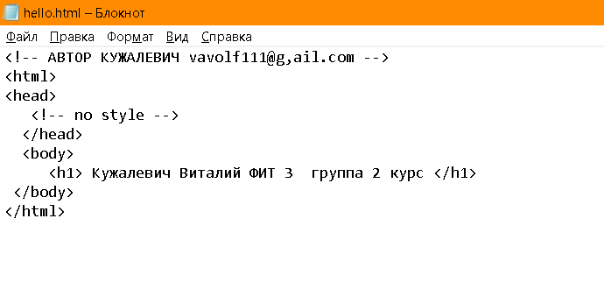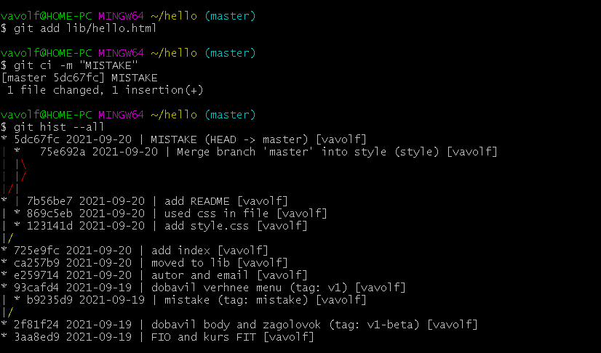

Видим конфликт

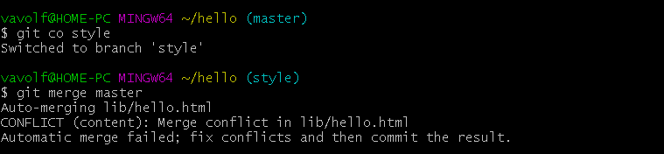

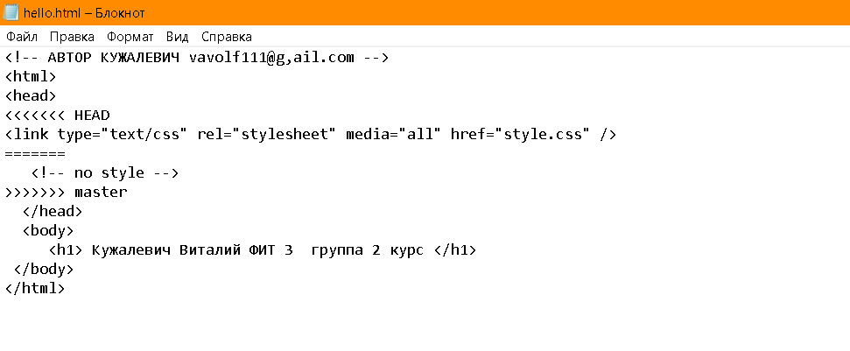

Вернул файл к исходному в ветке стайл вручную его изменив и решил конфликт проиндексировав изменения в ветке стайл

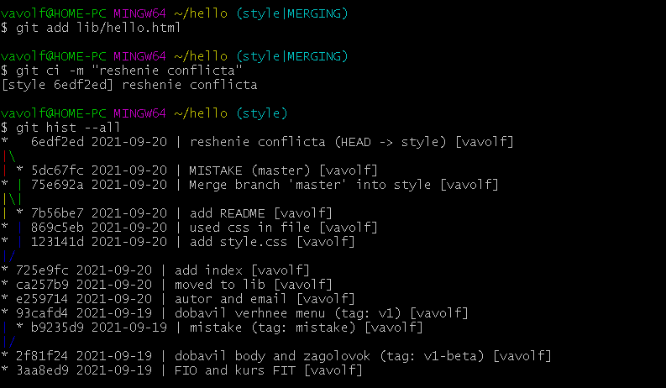

Перешел в стайл и чекнул его

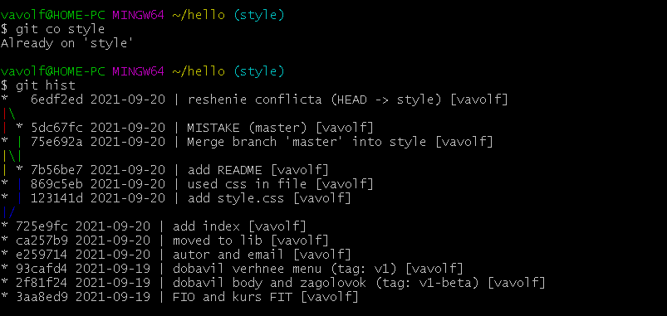посмотрел где находяться комиты с конфликтом решил их удалить с помощью ресет по дампу памяти

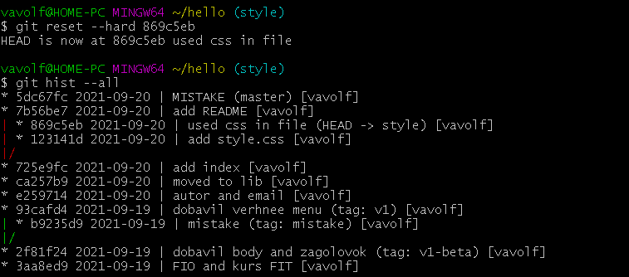

Перешел в ветку мастер чекнул ее

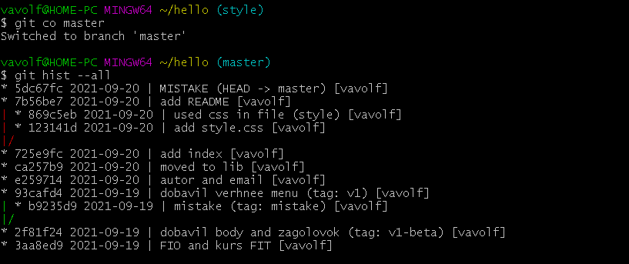

Решил удалить комит с ошибкой слияния

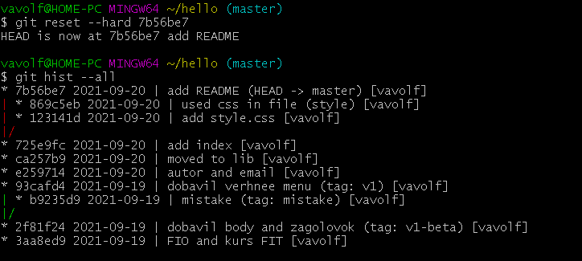

Перебазирование ветки изменений в ветке мастер в ветку стайл

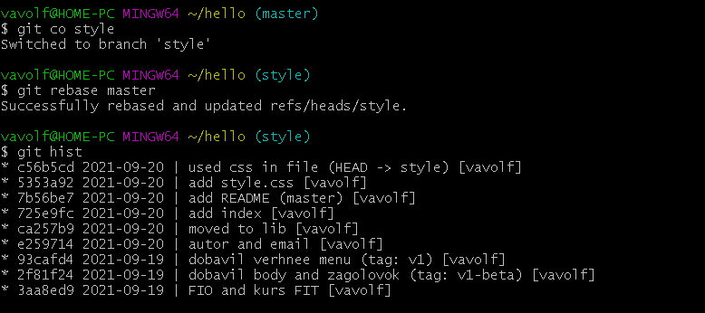

Перешел в мастер произвел слияние со стайл

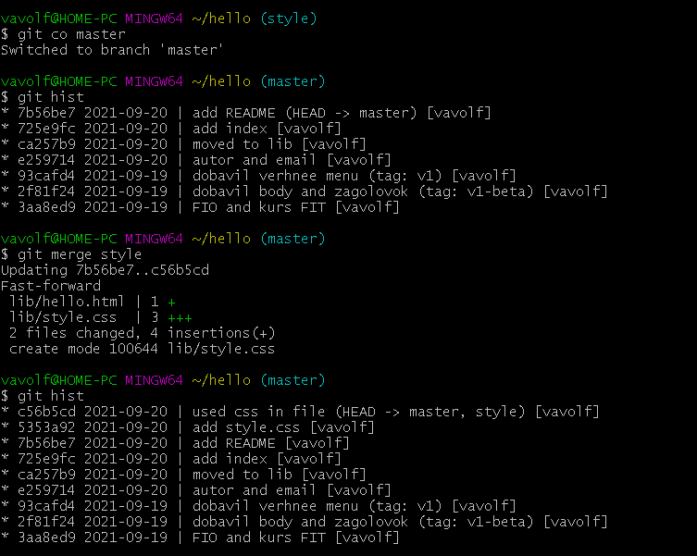

Вышел из репозитория создал его клон

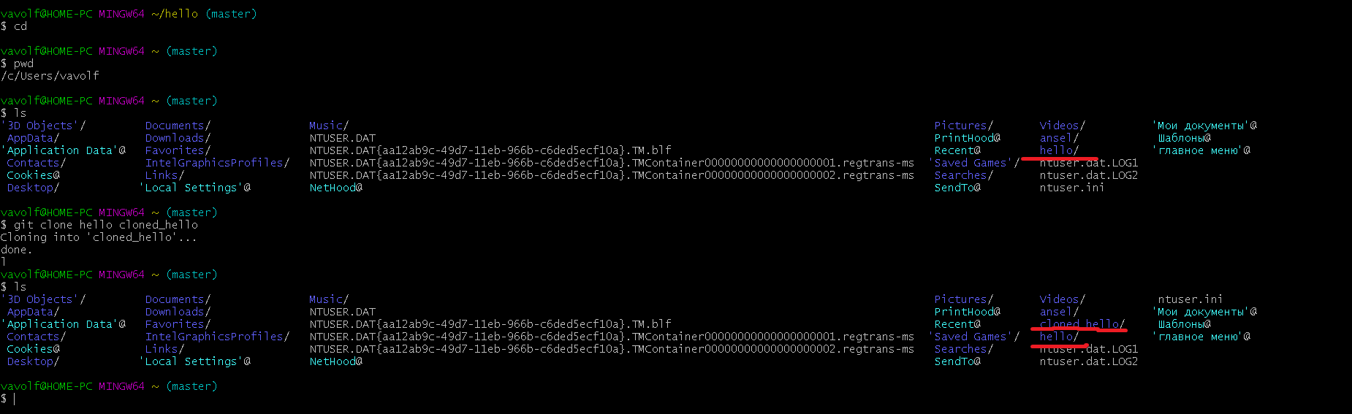

Проверка содержимого клона и его комитов

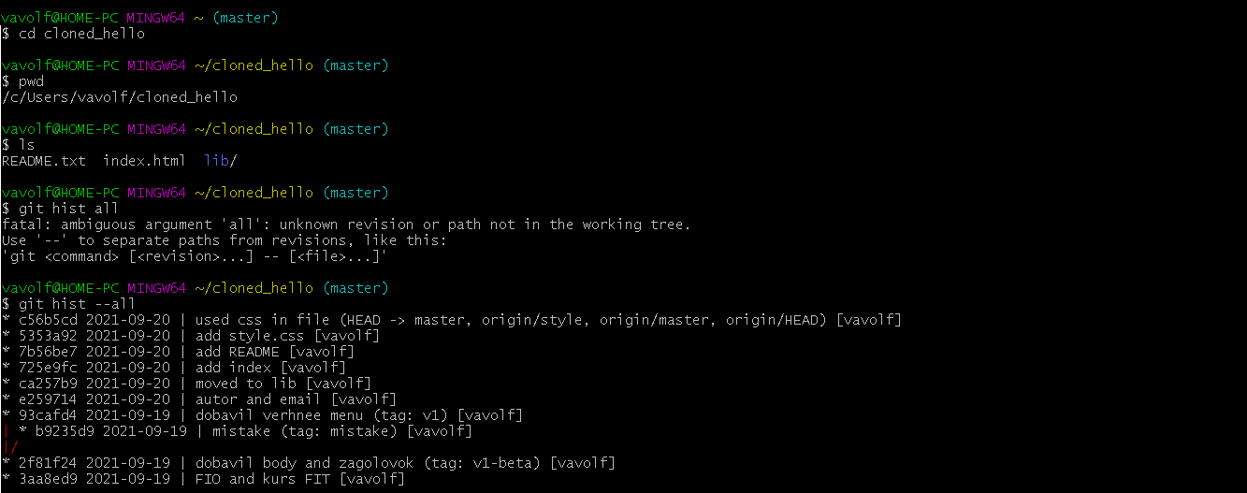

Нашел удаленный репозиторий и его имя

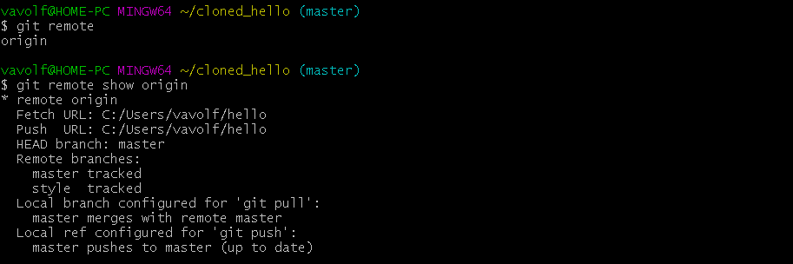

Посмотрел ветки клона все ветки из оригиналы были удалены и есть только ветка мастер

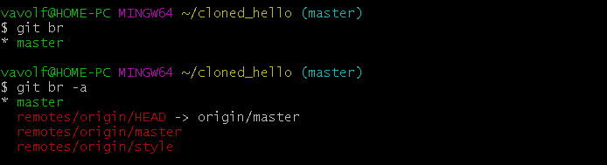

Перешел в оригинальный репозиторий и изменил реадми проиндексировав

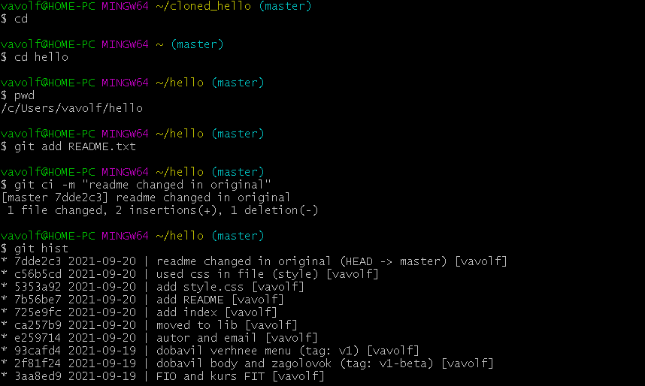

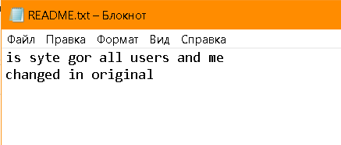

Перешел в клона и взял изменения из оригинала проверил

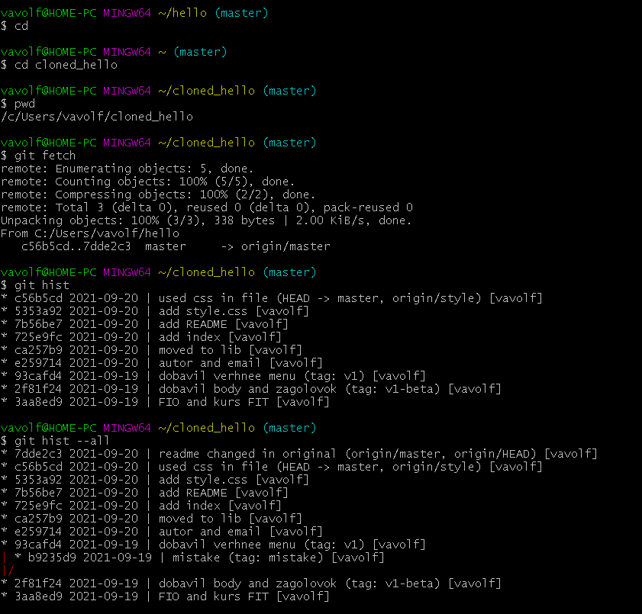

Произвел слияния взятых изменений с веткой удаленного репозитория

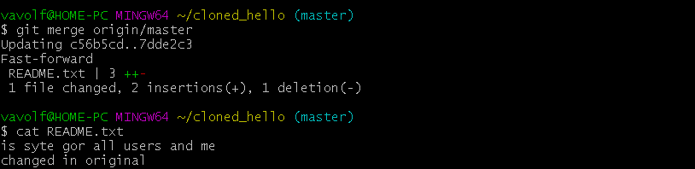

Также данные действия аналогичны команде pull

Добавил чистый репозиторий

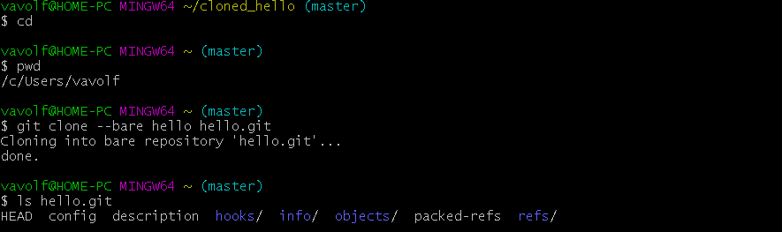

Создал изменения проиндексировал и кинул на удаленку

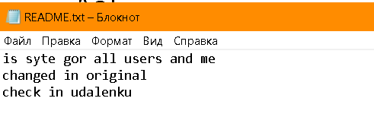

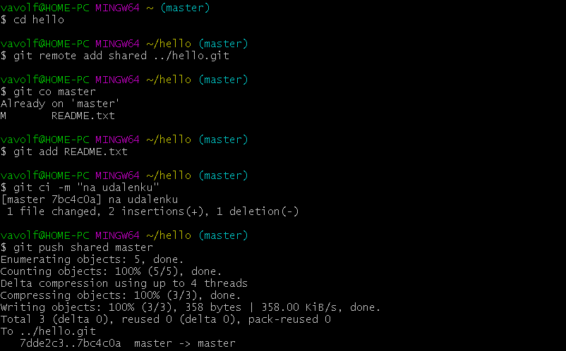

Перешел на клона расшарил удаленку и взял изменения из удленки

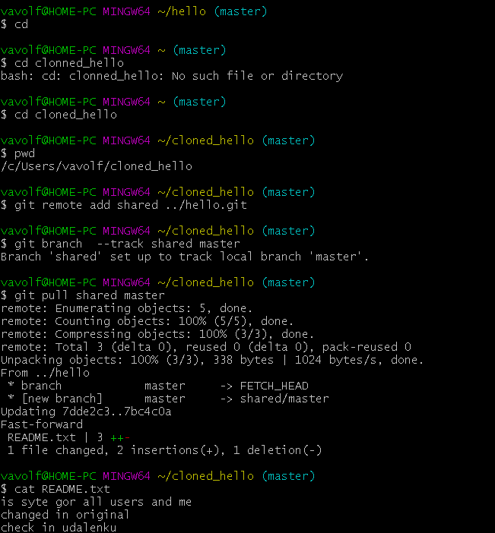

Чекнул ветки на хело и кинул на сайт

